1. **绘制底图**

**1、添加地形数据栅格文件：**

① 点击“File”选项，在列表中选择“Add Raster Layer”来添加地形数据。可以读取的DEM数据格式包含*.tif、*.img、*.hgt、*.grd四种，SRTM数据下载下来的是*.tif格式，可以直接使用。

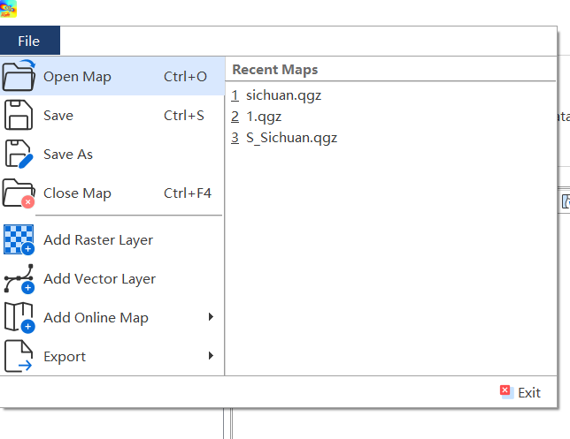 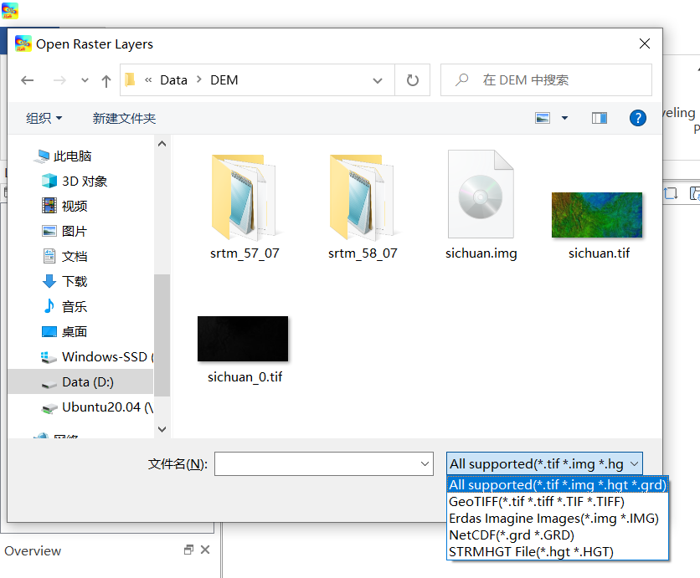

② 如果有多幅数据需要拼接，可以使用“Tools”工具栏中的“Merge images”来进行DEM叠加，首先通过“Add Files”添加文件，然后通过它上面的三个按钮对左侧框中的数据文件进行筛选，在“Out File”中设置拼接后的文件名和输出路径，最后点击“Run”即可完成数据拼接。

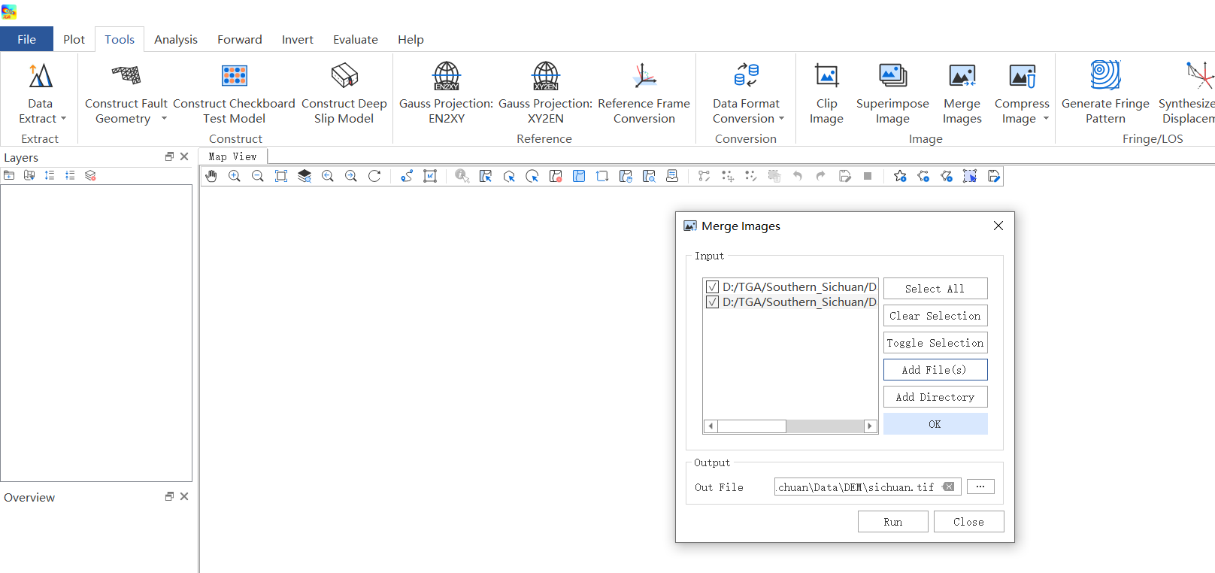

③ 添加DEM数据，然后右键点击该图层“sichuan_0”，选择“Symbology Setting”进行图层设置，渲染类型（Render Type）有三种，分别是单波段伪影（Single Band Pseudocolor）、山影（Hillshade）和等值线（Contour）。

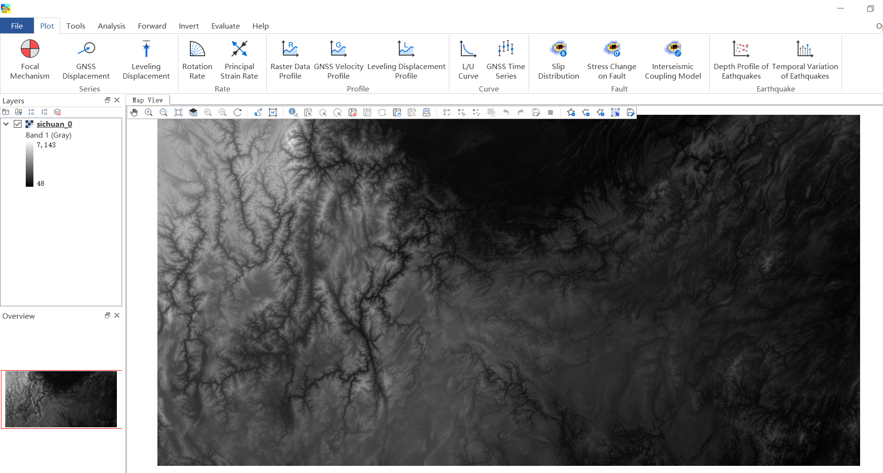

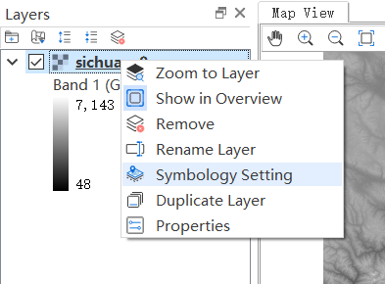 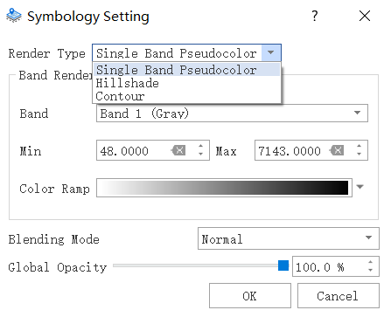

主要包含有以下设置：

1. 单波段伪影（Single Band Pseudocolor）：

包含条带渲染（Band Rendering）、混合模式（Blending Mode）和全局不透明度（Globle Opacity）。其中条带渲染中可以设置色度条（Color Ramp）和数值范围（Min、Max），色棒可以选择内置的，也可以自己制作想要的样式。混合模式通常设置为乘（Multiply），全局不透明度通过滑动按钮调节，通常设置为100%。

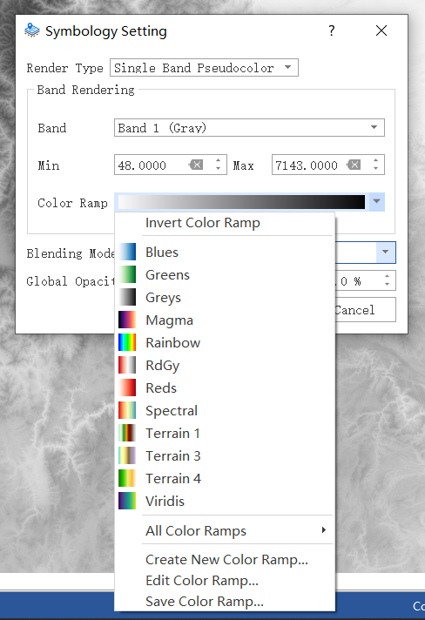 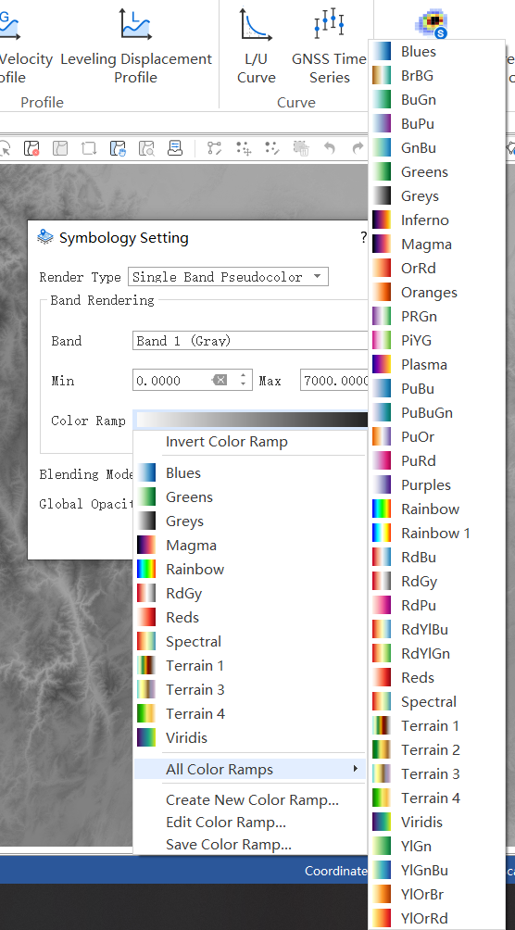 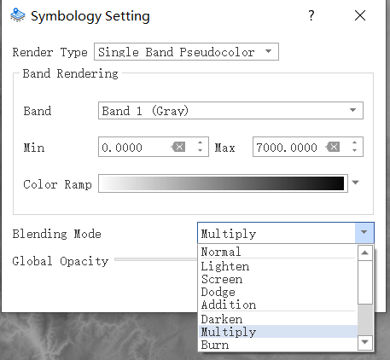

1. 山影（Hillshade）：

山影一般是为了凸显地形起伏的真实光照效果而设置的，本软件在添加DEM后，通常需要右键点击DEM栅格图层，选择“Duplicate Layer”来复制该图层，然后再进行山影设置。主要需要设置三个选项： Z因子（Z Factor）、混合模式（Blending Mode）、全局不透明度（Globle Opacity）。其中，Z因子根据UTM和经纬度单位换算量级而来（0.00001），混合模式选择常规就行，全局不透明度可以自己根据实际情况调节。

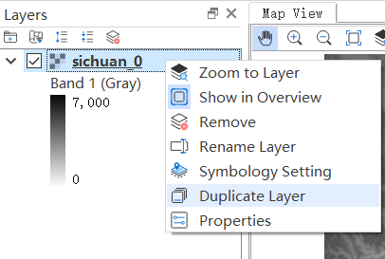 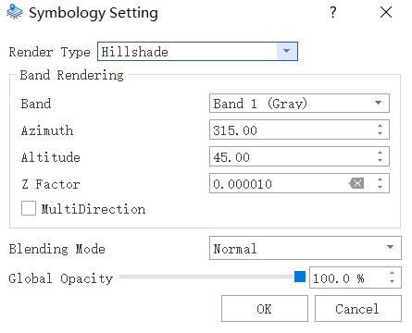

单独显示山影如下：

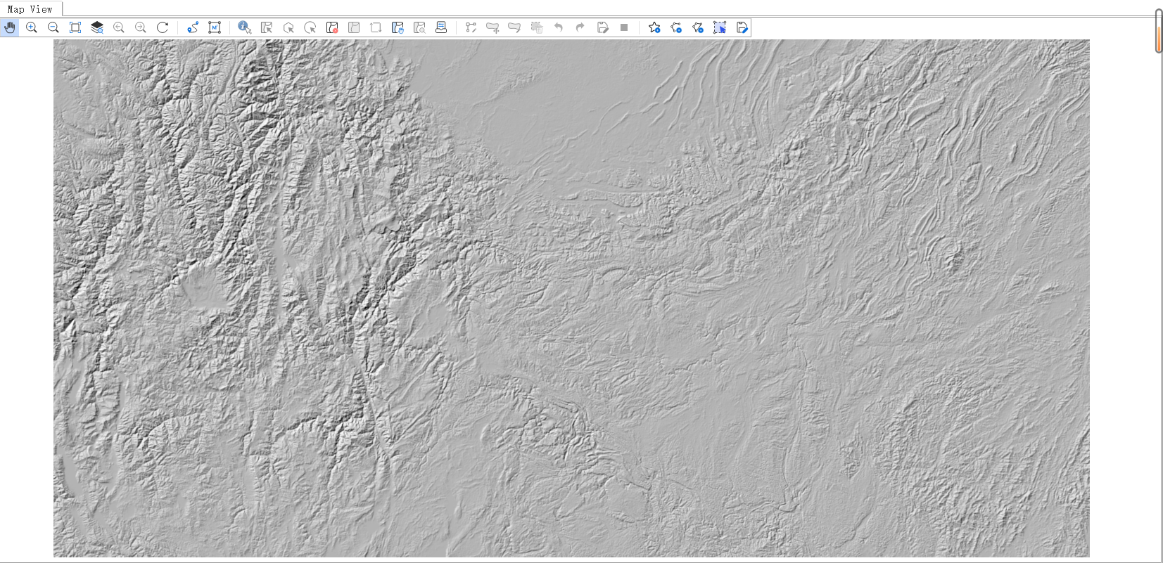

下面对比一下未添加山影（上）与添加山影（下）的效果：

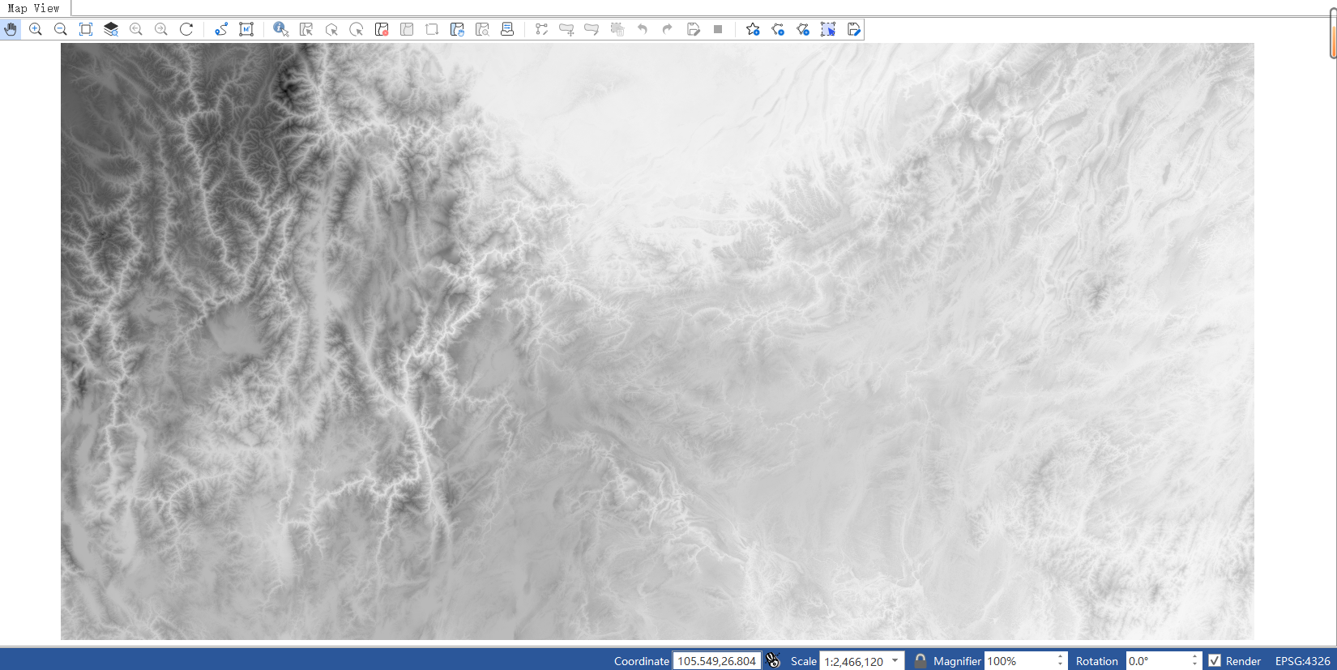 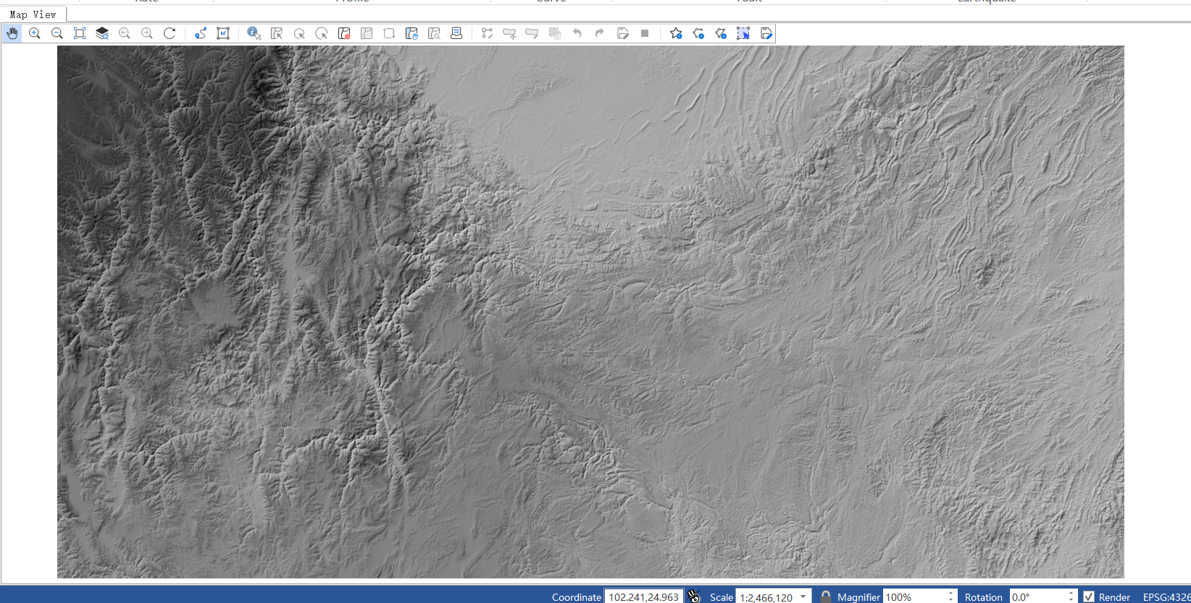

1. 等值线（Contour）

等值线的渲染方式是为了显示地形上的高程以及坡度等信息，主要设置参数如下：等值线间隔（Contour Interval）、等值线符号（Contour Symbol）、下降尺度（Input Downscaling）、混合模式（Blending Mode）、全局不透明度（Global Opacity）。其中，等值线间隔和下降尺度根据实际参数范围及需求设置，等值线符号则是设置线条颜色。

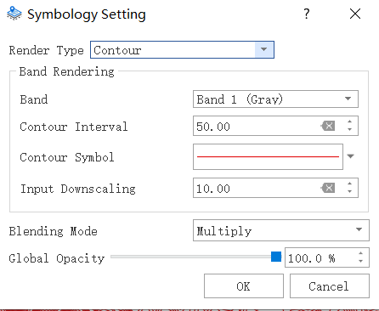

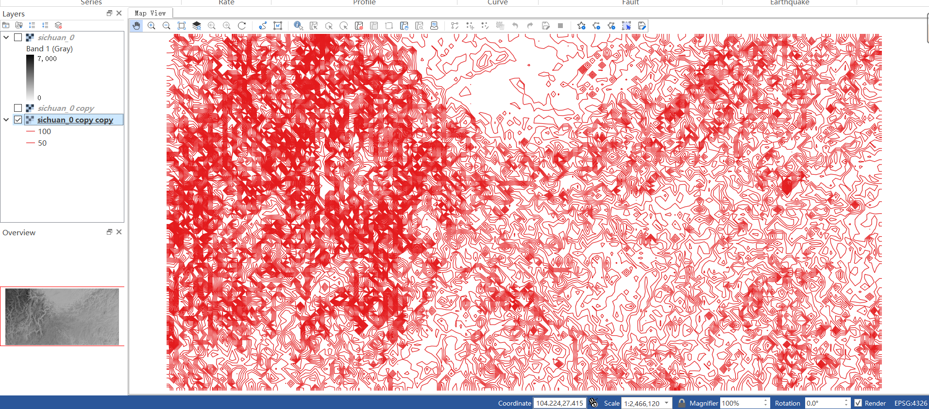

**2、添加断层数据矢量文件：**

① 点击“File”选项，在列表中选择“Add Vector Layer”来添加断层数据。可以读取的断层数据格式包含*.shp、*.geojson、*.gmt、*.kml四种，常见的断层数据格式是*.shp或者*.gmt。

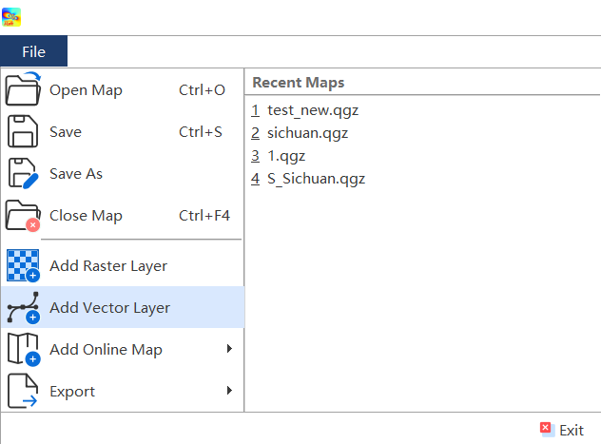 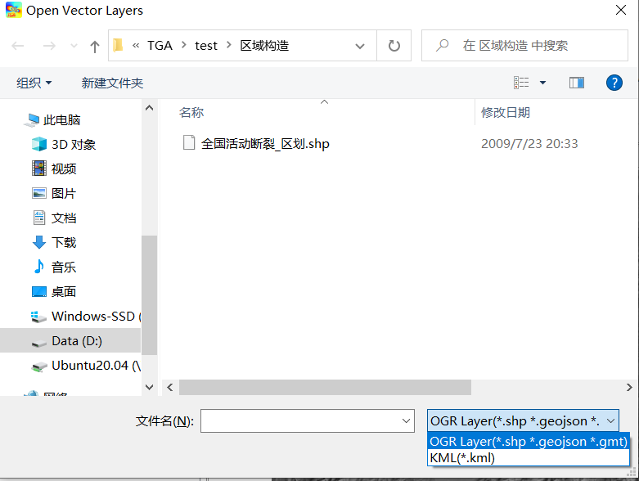

② 添加断层矢量图层后，可以对线条进行颜色或者粗细等设置。右键点击断层矢量图层，选择“Symbology Setting”，对话框中可以设置的选项有：渲染类型（Render Type）、符号类型（Symbol）、填充色（Fill Color）、符号尺寸（Size）。

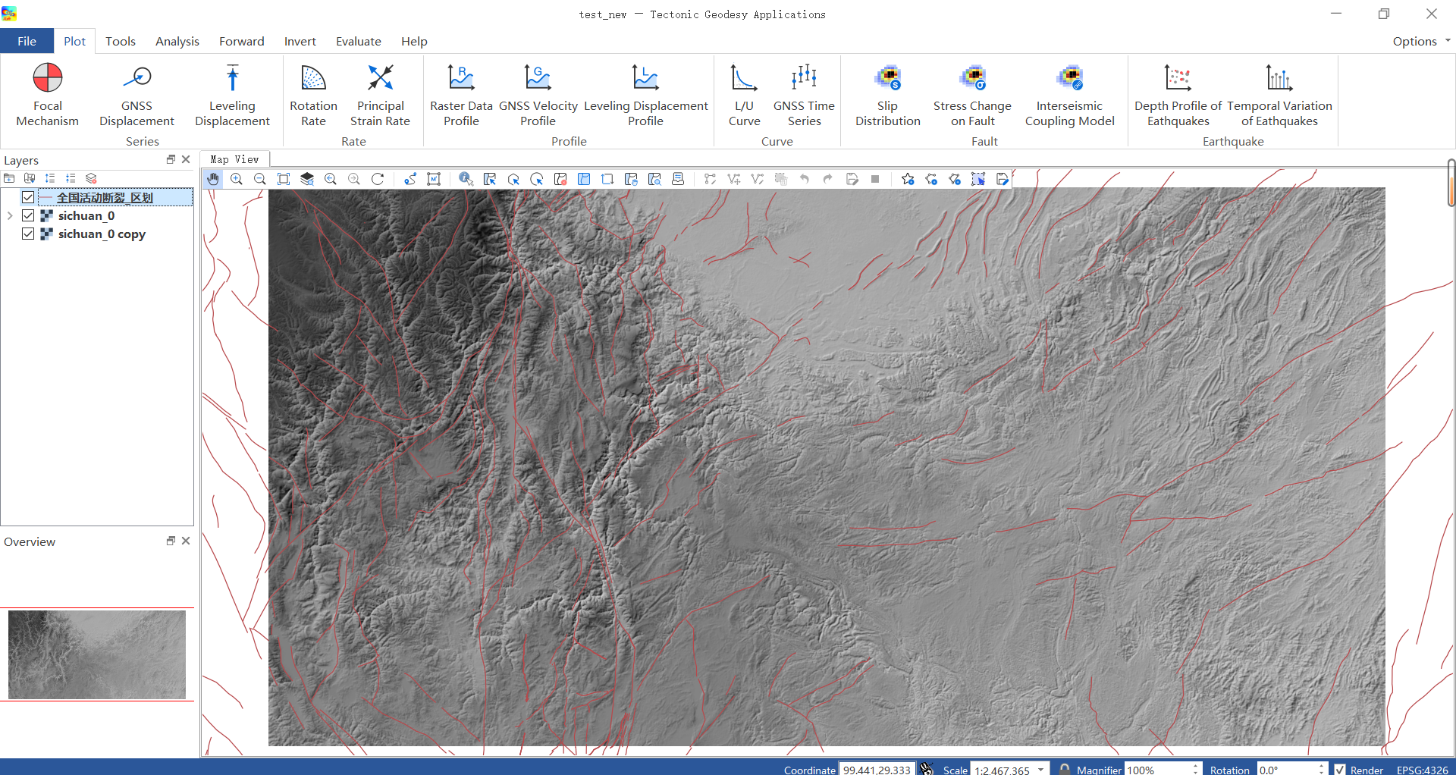

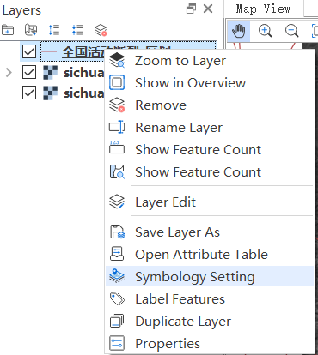 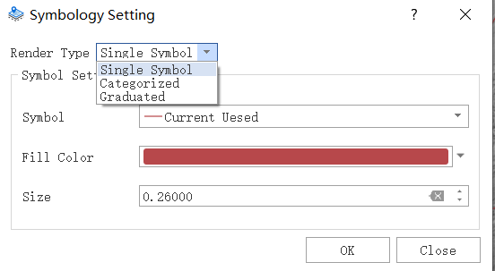

渲染类型主要分为以下三种：

1. 单一符号（Single Symbol）:

此渲染方式最为常用，对于不需要区分断层类型的，采用统一的线条符号、颜色和尺寸，如下：

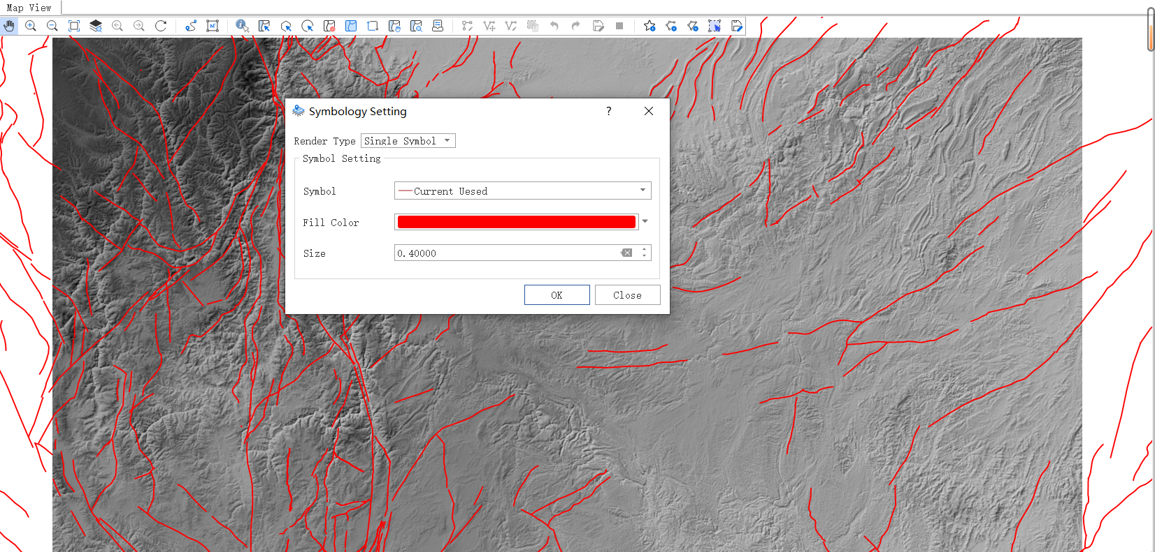

1. 分类（Categorized）:

此渲染方式主要是针对需要用不同符号分类表示的，例如走滑、正断、逆冲三种不同的断层类型。分类后可以选择色度条进行颜色区分，也可以在图层进行设置：

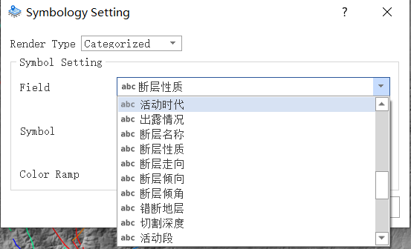 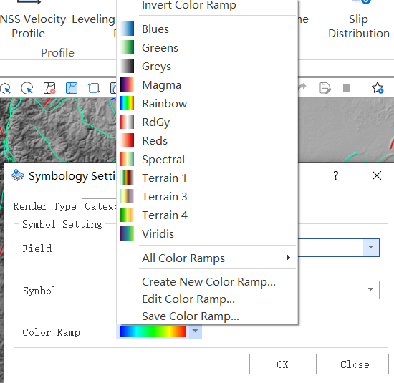

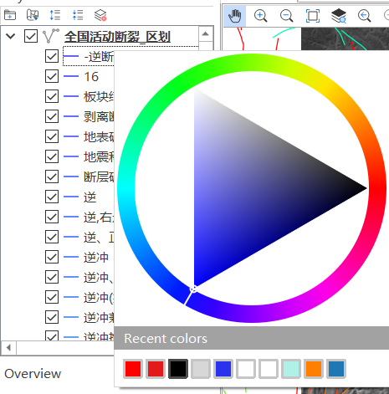

1. 分级（Graduated）

此渲染方式主要是针对少数需要按照数据进行分级划分的，例如根据断层的长度进行划分，就可按照如下所示直接使用内置的色度带，或者在矢量图层列表中进行相应的颜色修改。

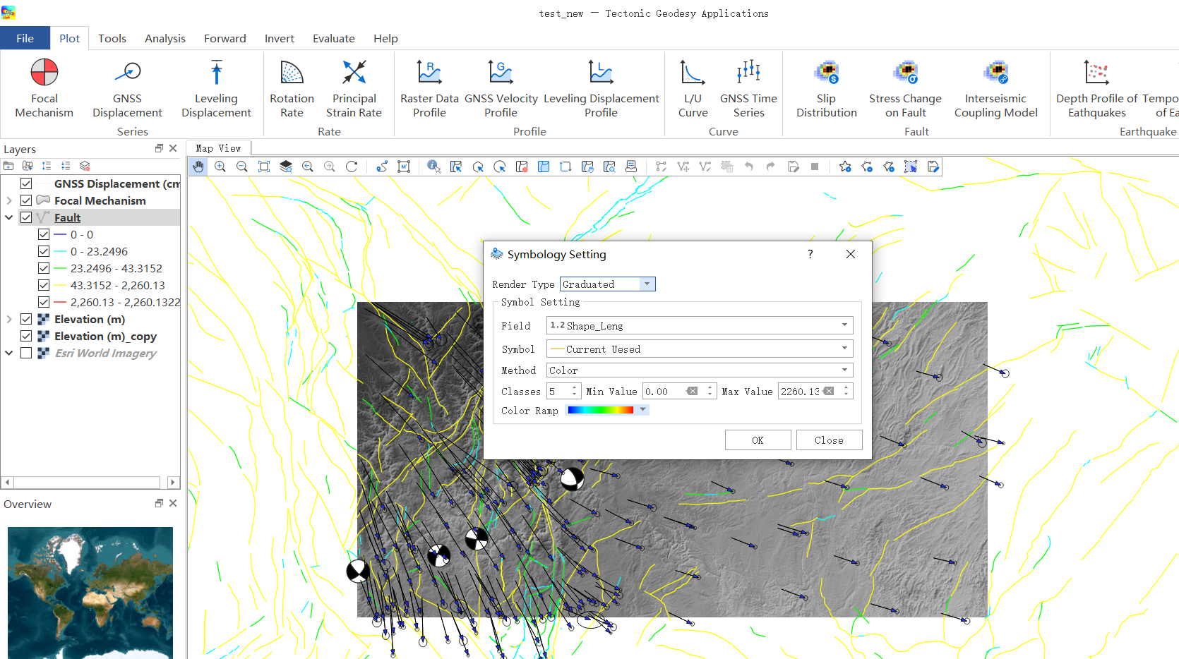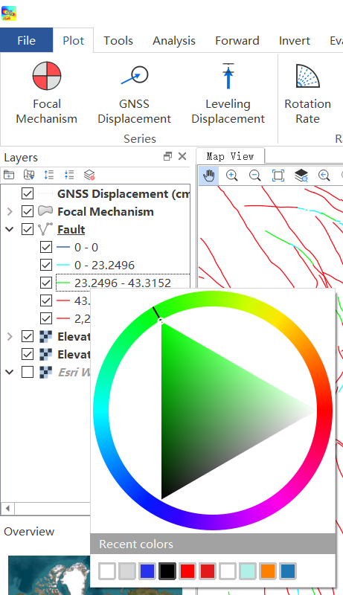

**3、添加GNSS数据：**

① 点击“Plot”选项，在上面功能中选择“GNSS Displacement”来添加GNSS数据。数据文件的命名格式为*.gps，具体数据格式如下：站点名、经度、纬度、东向分量、北向分量、东向误差、北向误差、东北向分量相关系数、垂向分量、垂向误差、日期，日期格式为YYYY-MM-DD。

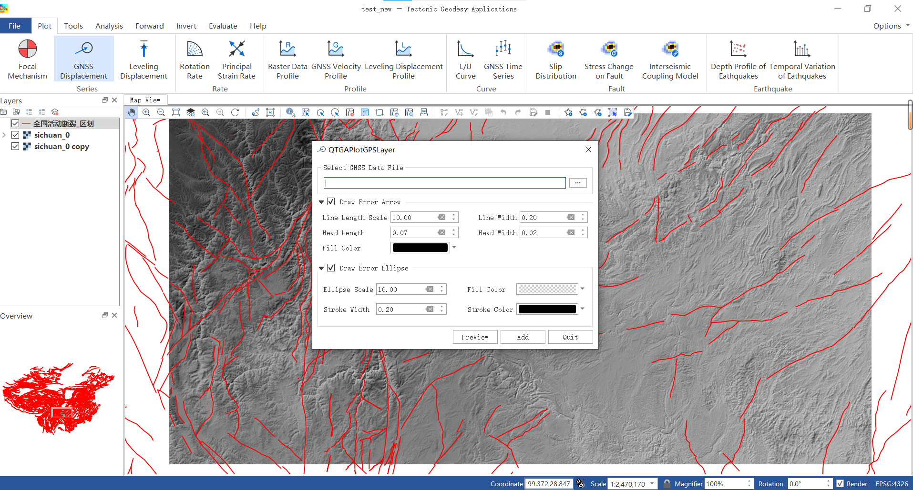

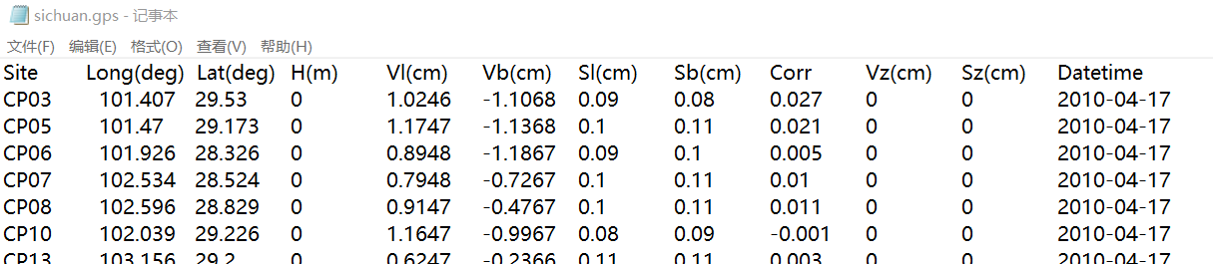

② 添加GNSS位移后，可以设置矢量箭头（Draw Error Arrow）和误差椭圆（Draw Error Ellipse）的相关参数。其中，矢量箭头的参数设置包含线条长度比例（Line Length Scale）、线条宽度（Line Width）、箭头长度（Head Length）、箭头宽度（Head Width）、箭头填充色（Fill Color）；误差椭圆的参数设置包含椭圆比例（Ellipse Scale）、椭圆填充色（Fill Color）、椭圆画笔宽度（Stroke Width）、画笔颜色（Stroke Color）。设置参数时可以通过“PreView”预览画图效果，直到满意后再进行“Add”添加图层。

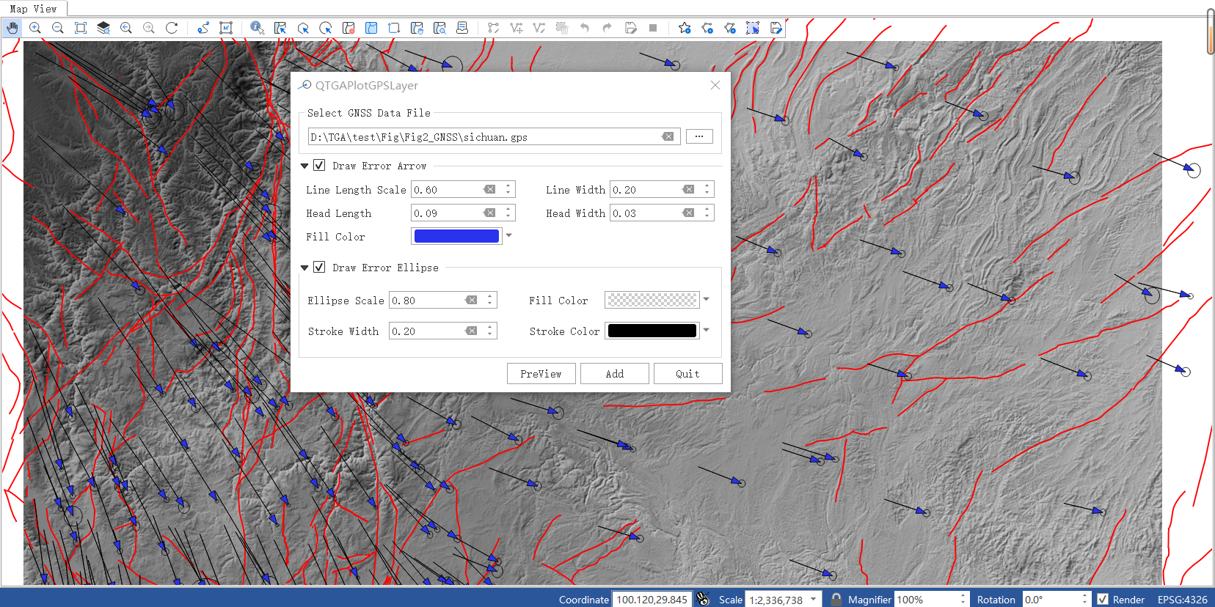

**4、添加震源机制解：**

① 点击“Plot”选项，在上面功能中选择“Focal Mechanism”来添加震源机制解。数据文件的命名格式为*.fms，具体数据格式如下：地震名称、经度、纬度、深度、矩震级、截面解1（走向角、倾角、滑动角）、截面解2（走向角、倾角、滑动角）、时间，注意时间的格式为YYYY/M/DDTHH:MM:SS。

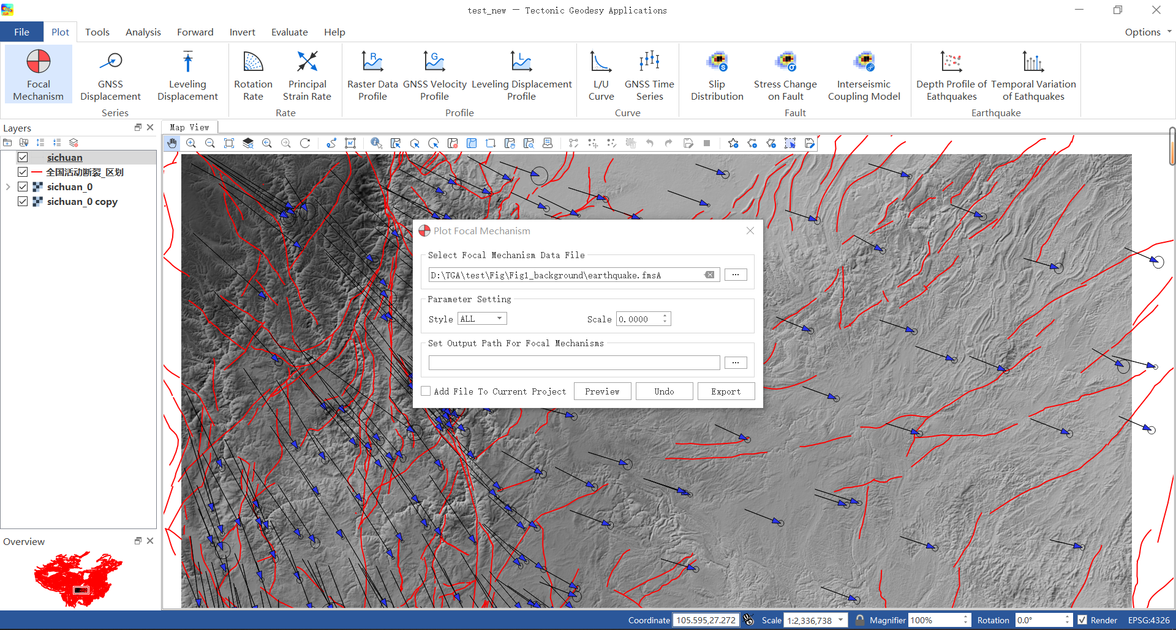

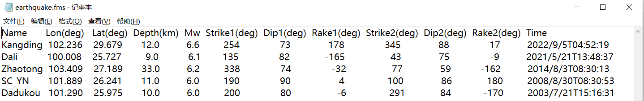

② 添加震源机制解文件后，可以设置沙滩球的类型（Style）、比例（Scale），然后设置好输出文件的路径，点击“Export”会将*.fms文件转换成*.geojson文件并输出，点击“PreView”可以预览绘图效果，勾选“Add File To Current Project”则会将震源机制解添加到图层上。

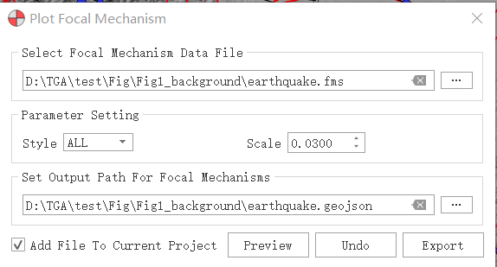

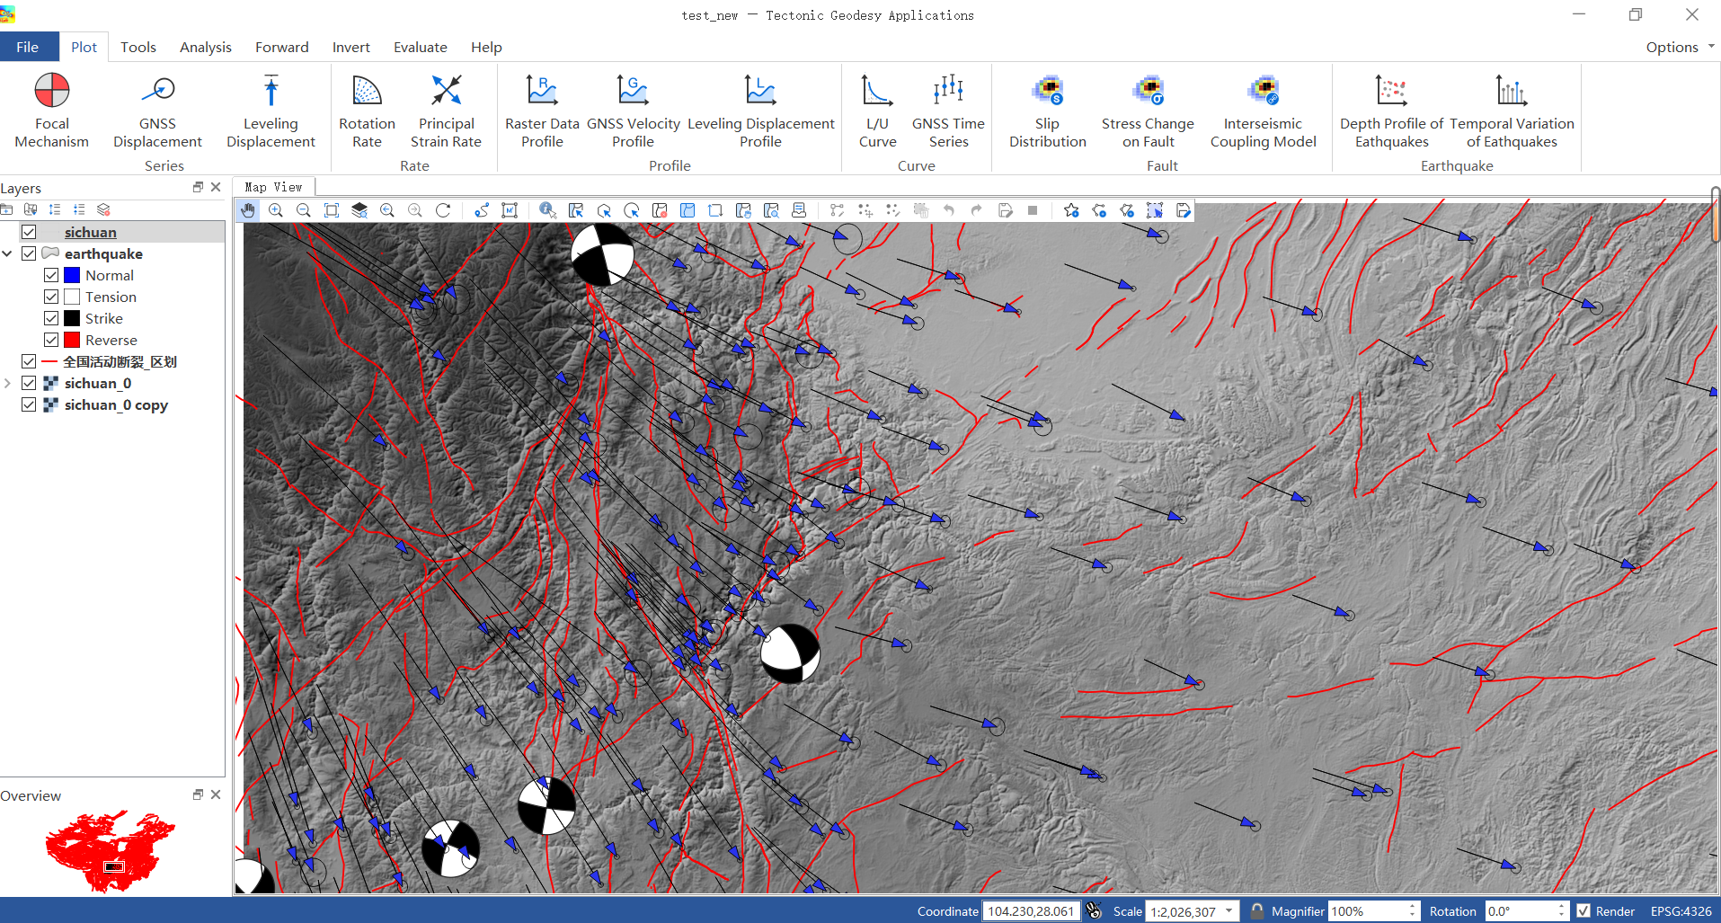

**5、设置边框和图例：**

① 点击“File”选项，在列表中选择“Export”，点击“Export Layout View”来进行输出图层的布局设置。

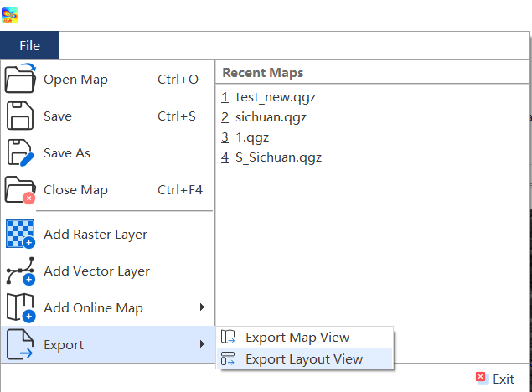

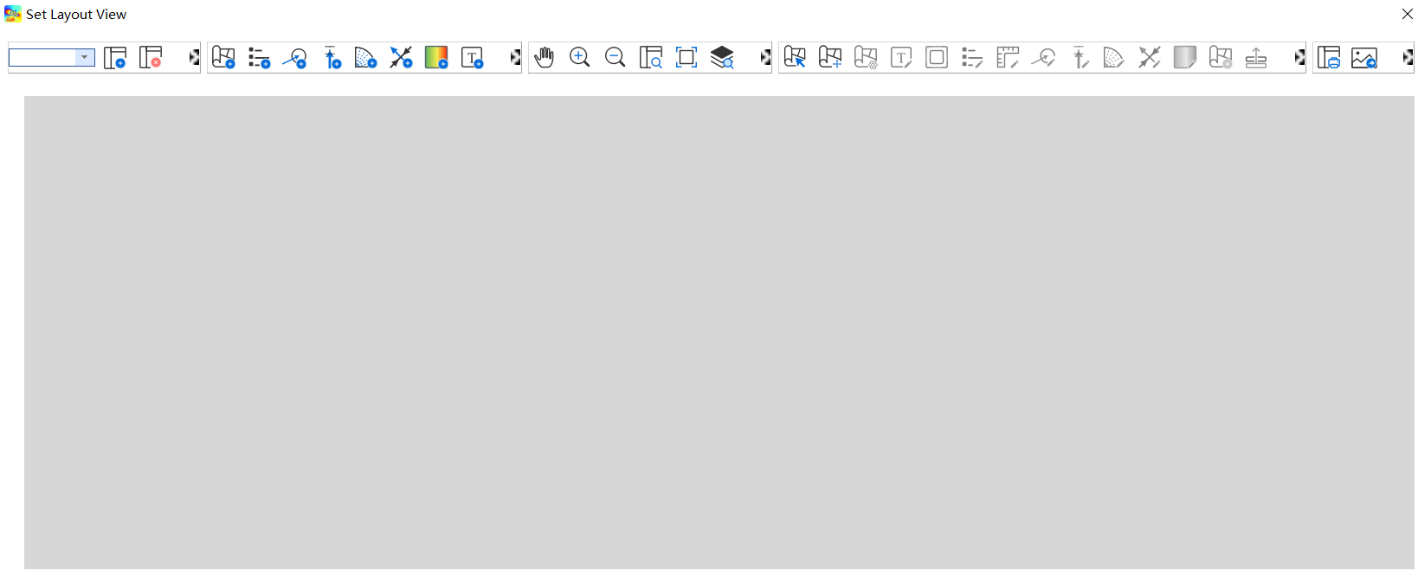

② 图层视图设置具体包括以下几个部分的功能：

1. 布局：包含布局列表（Layout List）、新建布局（New Layout）、删除布局（Delete Layout）、保存布局（Save Layout）。

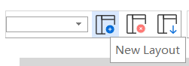

1. 添加地图与图例：包含添加地图（Add Map）、添加图例（Add Legend）、添加GNSS图例（Add GNSS Legend）、添加水准图例（Add Lev Legend）、添加旋转率图例（Add Rotation Rate Legend）、添加主应变率图例（Add Principal Strain Rate Legend）、添加色棒（Add Color Ramp）、添加标签(Add Lable)、添加比例尺（Add Scale Bar）。

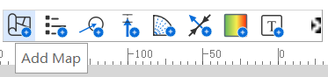

1. 视图缩放：包含平移（Pan）、放大（Zoom In）、缩小（Zoom Out）、缩放（Zoom）、缩放实际（Zoom Actual）、缩放全部（Zoom All）、刷新布局（Refresh）。

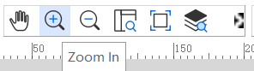

1. 相应设置：包括选择/移动图层要素（Select/Move Item）、移动内容（Move Content）、网格设置（Grid Setting）、文本设置（Text Setting）、缩略图设置（OverView Setting）、图例设置（Legend Setting）、比例尺设置（Scalebar Setting）、GNSS图例设置（GNSS Setting）、水准图例设置（Lev Setting）、旋转率图例设置（Rotation Rate Setting）、主应变率图例设置（Principal Strain Rate Setting）、色度带图例设置（Color Ramp Setting）、删除要素（Delete Item）、图层向上移动（Raise Select Items）、图层向下移动（Lower Select Items）。

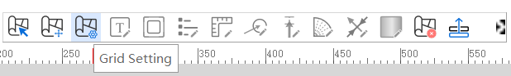

1. 输出图件：包含打印（Print）、导出图片（Export As Image）、导出PDF（Export As PDF）。

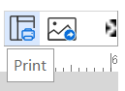

③ 首先需要先新建布局，此时会要求对布局进行命名，OK后会将视图读取到布局中。

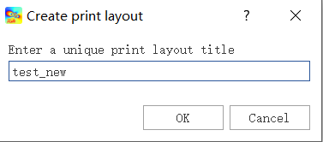

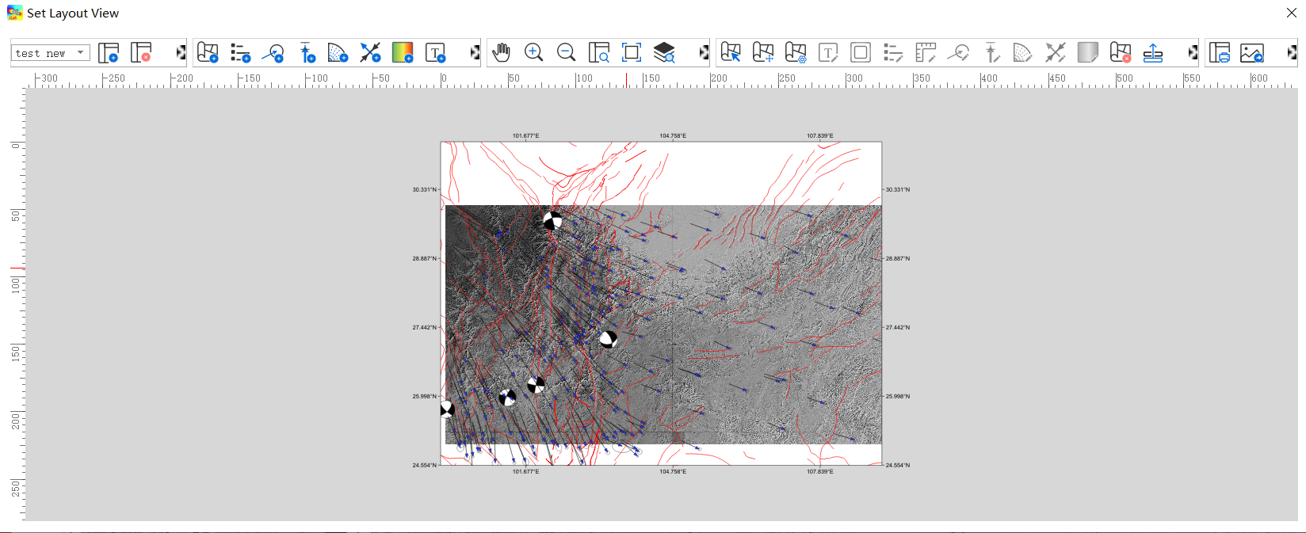

在布局建好后，注意调整底图的坐标轴的范围和分度值。首先选中底图，然后Grid Setting（网格设置）的图标会亮起，此时点击该选项，即可进行网格设置。主要包含左上和右下角的经纬度坐标（Visible Map Extent）、横纵坐标的间隔（Interval）、经纬度字体（Font、Font Size）、经纬度表示方式（Format）、轴标签的小数位数（Precision）、轴标签的幅宽（Frame Width）、绘制的轴标签（Coordinate Visible）、缩略图（OverView）、缩略图相关的主图（Linked Map）、主图在缩略图中的范围填充色（Fill Color）、主图在缩略图中的边框填充色（Fill Color）、可见的图层（Visible Layers）。

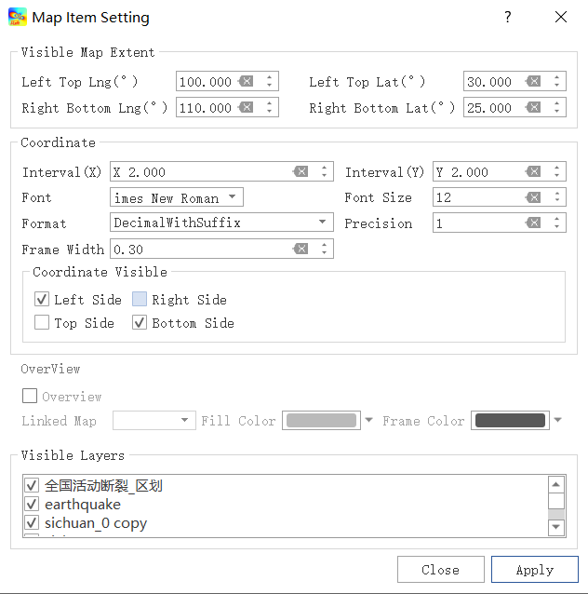

首先根据DEM数据范围设置好左上角和右下角的经纬度坐标，并设置适当的间隔，字体选择新罗马（Times New Roman）12号字体，经纬度表示方式选择1位小数带有“WSEN”后缀，轴标签幅宽设置为0.3，选择显示左边和下边的轴标签，缩略图不勾选，所有图层可见。所有参数设置好后，点击“Apply”，将图件缩放到合适大小移动到布局中间如下：

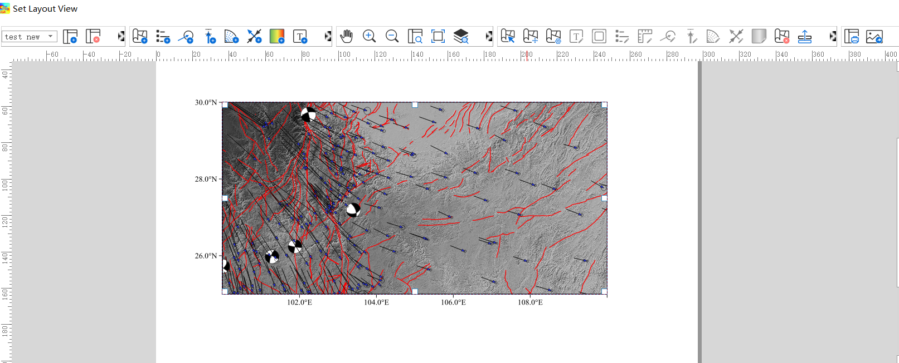

然后添加图例，对于图例的添加，有两种方式：第一种是直接选择添加图例（Add Legend），此时会弹出对话框，需要设置锚点（X，Y）坐标以及参考点的位置（Reference Point），还需要设置图例的尺寸（Width和Height）。如果位置不对（下右图），还可以直接在布局中用鼠标移动，也可以通过图例设置（Legend Setting）来修改内容。

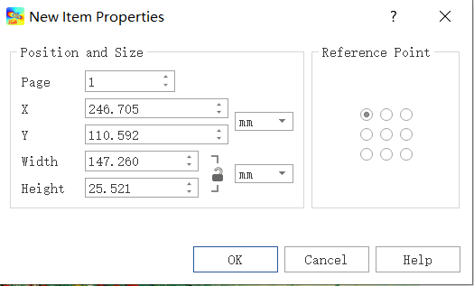 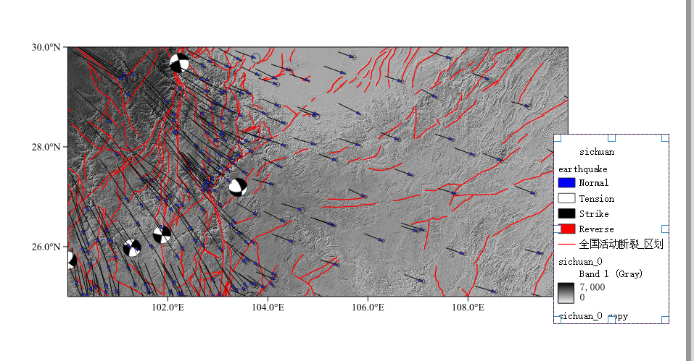

点击图例设置，通过“+”和“-”用来增减图例内容，选中某个图例后点击即可进行文字编辑；“Legend Width”和“Legend Height”可以调节图例整体的宽度和高度；图例摆放方式有水平（Horizontal）和垂直两种（Vertical）；字体类型、大小和颜色等文字参数可以通过“Legend Font”和“Font Color”调整；“Item Background”表示图例背景色，不勾选“Transparent”则为白色，勾选后则为透明色；“Item Columns”表示图例中样式的列数。

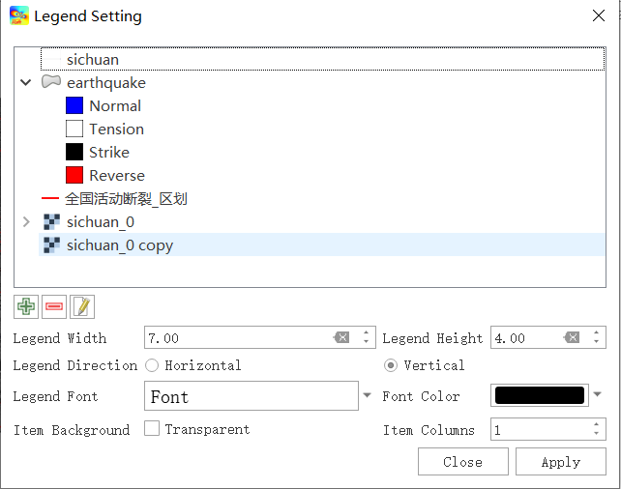

第二种方式是直接选择添加GNSS、水准等数据的图例，在右边有对应的图例设置可供调整。例如，针对GNSS的设置，可以调节矢量及其线段和箭头的长宽，以及箭头填充色，误差椭圆可以调整半长短轴（Semi Major、Semi Minor）、椭圆轴的方向（Orientation）、比例尺（Ellipse Scale）、填充色（Fill Color）、线条粗细（Stroke Width）和颜色（Stroke Color）。

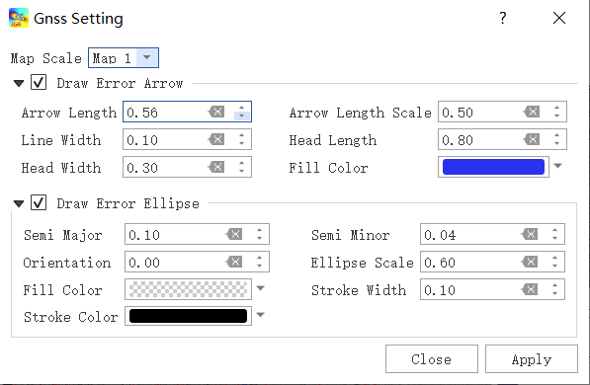

设置好图例后，布局视图显示如下：

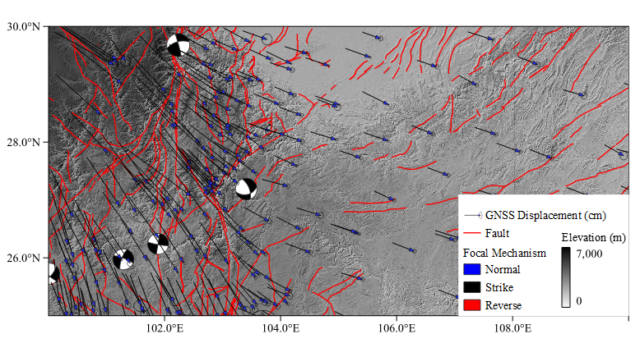

**6、添加鹰眼图**

① 首先添加鹰眼图所用的图层，点击“File”，在列表中选择“Add Online Map”，在软件提供的在线地图中选择“Esri World Imagery”，将视图缩放集中到中国大致范围内：

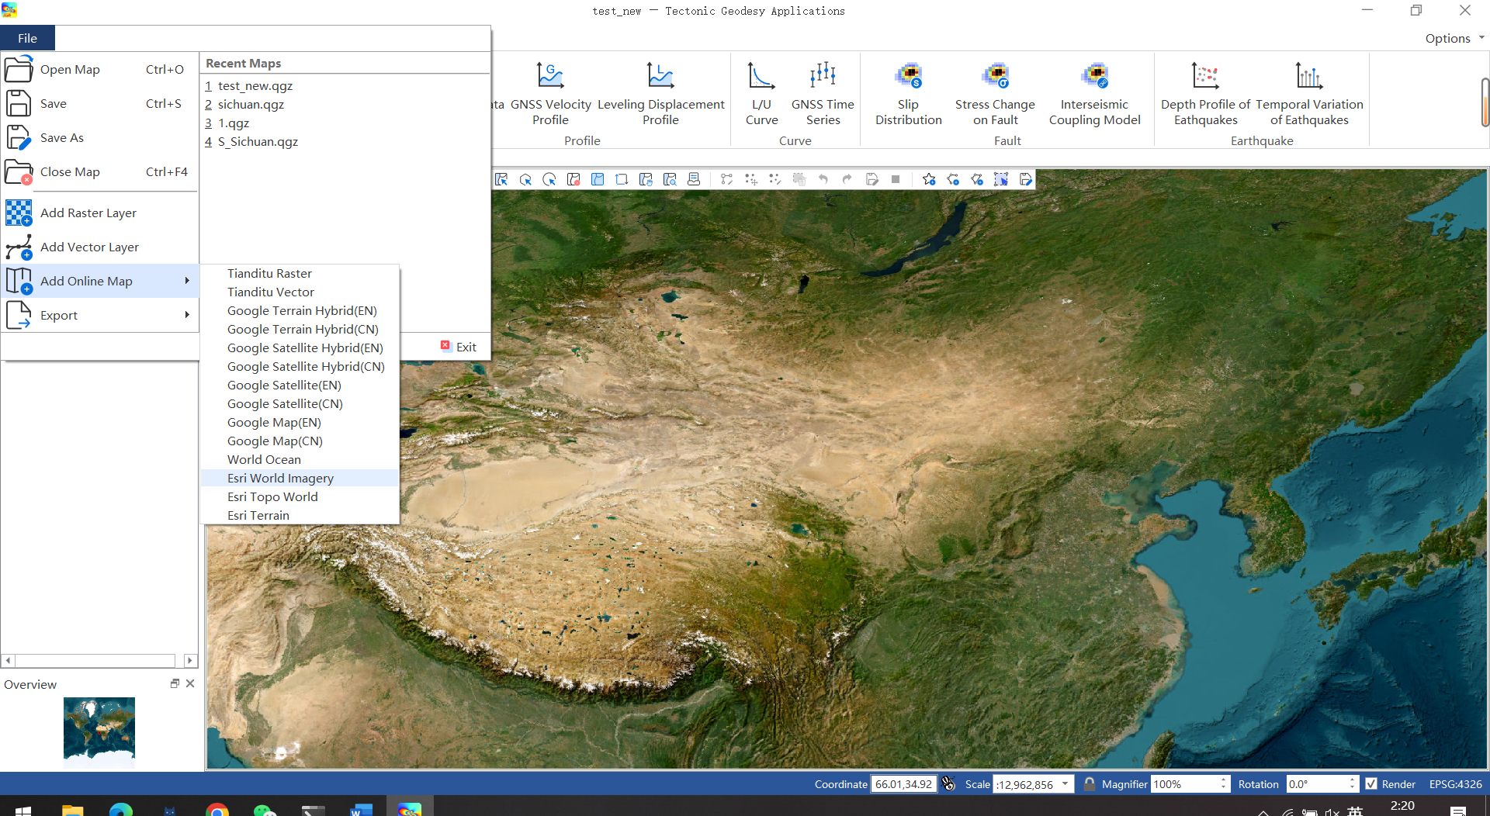

② 接下来在前面第4步的布局中选择“Add Map”来添加该鹰眼图层，并同样设置好轴标签，在此过程过勾选缩略图（OverView）并选择图1作为链接主图，此时在鹰眼图中就可以显示主图的范围。

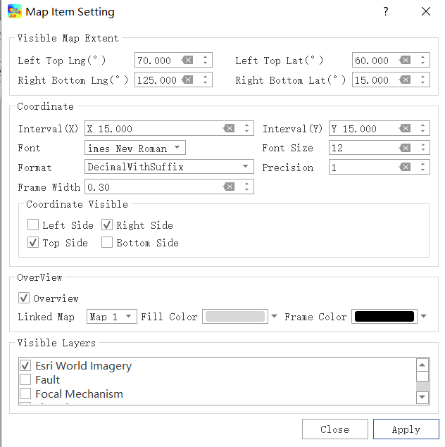

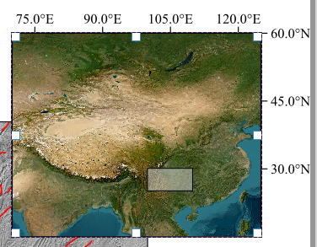

然后点击“Add Label”来添加文字信息，设置文本的在布局中的位置和文本框范围。再通过“Text Setting”进行文本设置，主要是文字内容编辑（最上面的文本框中）、字体类型大小和颜色（Font、Font Color）、水平和垂向的文字与边框距离（Horizontal margin、Vertical margin）、水平和垂向对齐方式（Horizontal alignment、Vertical alignment）、文本摆放旋转角度（Rotation）。

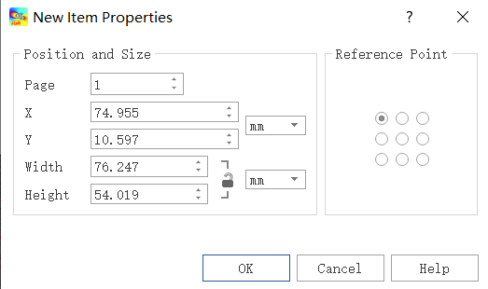

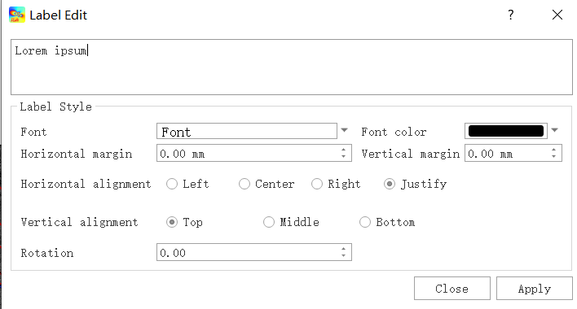

**7、输出图件**

最后输出图片的方式有：Print（打印）、Export As Image（以图片格式输出）、Export As Pdf（以pdf格式输出）。其中，图片格式包含以下几种：

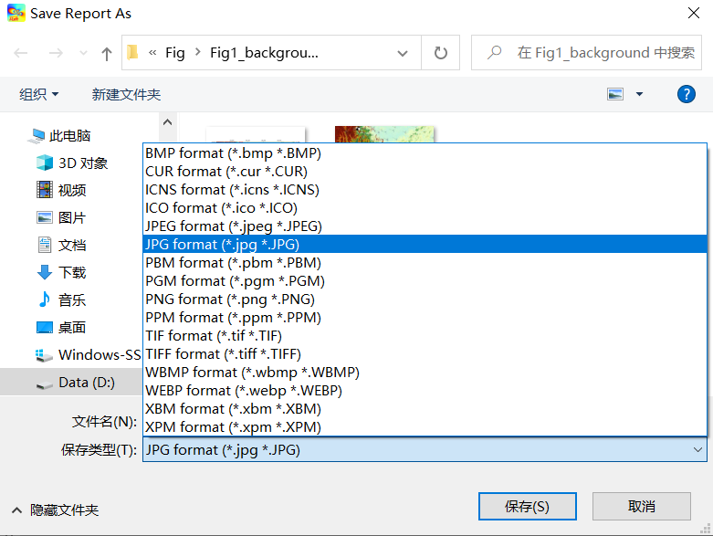

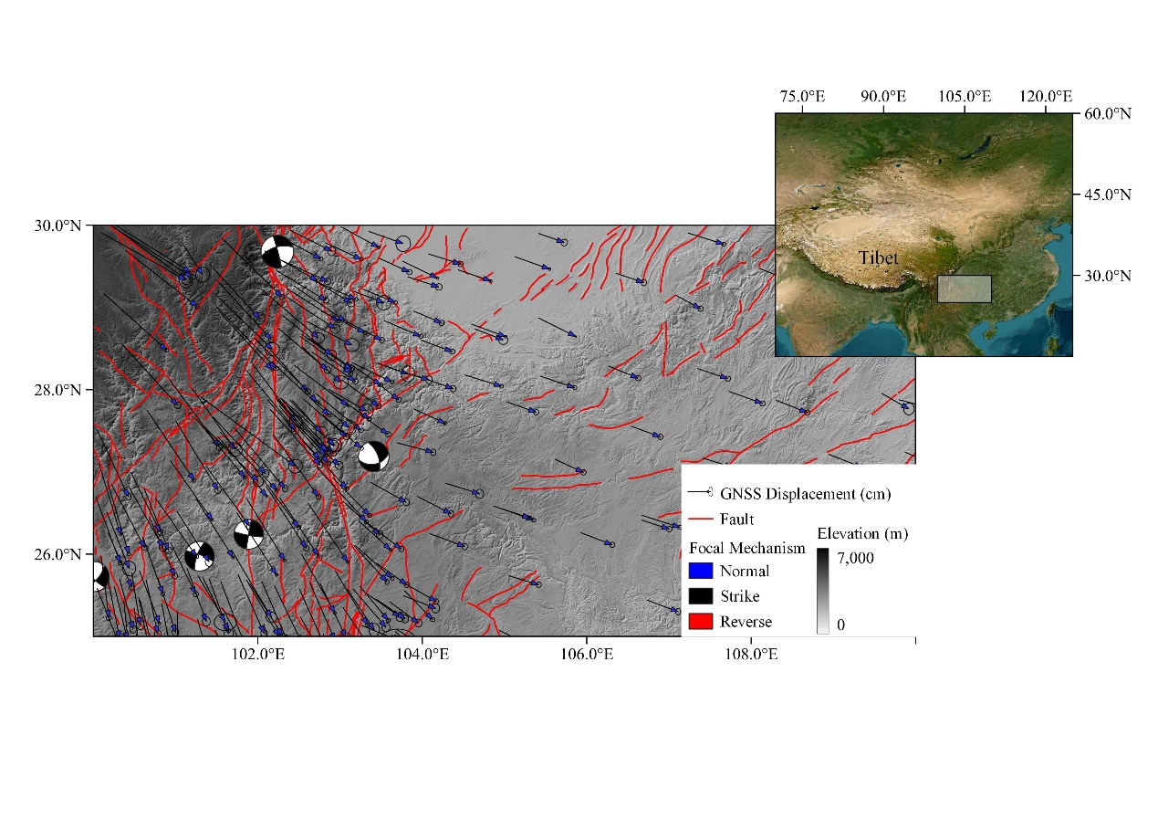

1. **绘制InSAR形变场**

**1、添加地形数据栅格文件：**

点击“File”选项，在列表中选择“Add Raster Layer”来添加地形数据，然后设置成带有山影的地形底图（具体步骤与一中的第一步相同）：

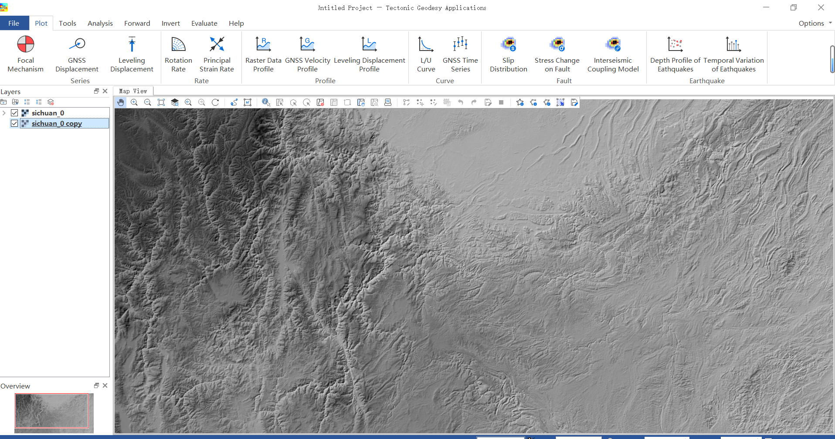

**2、添加InSAR数据**

① 准备栅格格式的InSAR数据，然后添加到图层中：

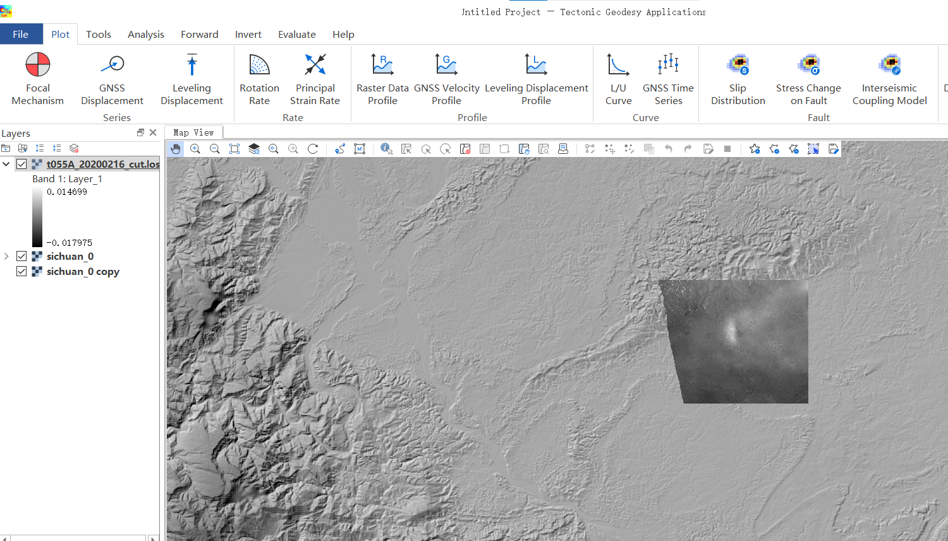

② 根据InSAR的los值设置合适的色度带范围（注意最大值和最小值单位是m）

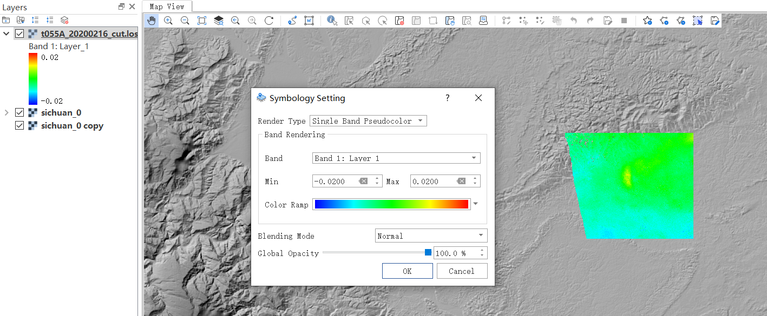

③ 新建布局，并设置好底图边框和色棒，将该图作为子图（a）：

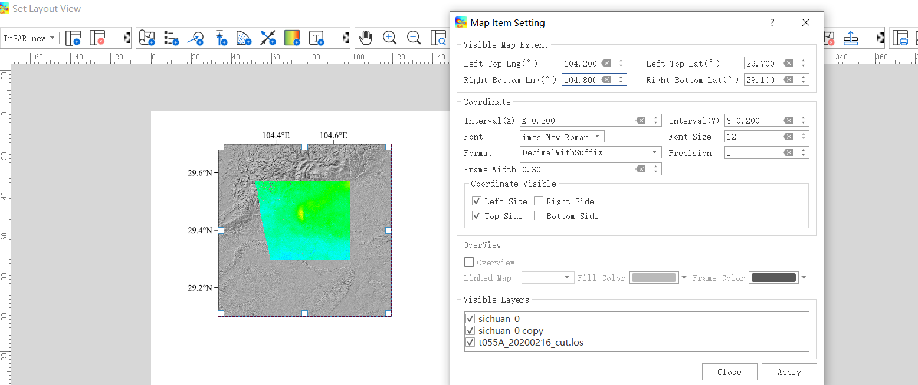

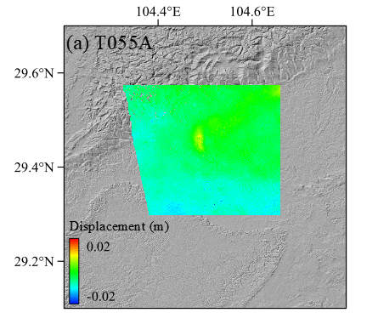

④ 重复以上的①②③步骤，依次添加另外三幅InSAR数据，然后同样绘制成子图（b）、（c）、（d），最后得到如下所示结果：

